

**ASSIGMENT WEB1013**

**ĐỀ TÀI: XÂY DỰNG TRANG WEB VỀ TRƯỜNG THPT RẠCH KIẾN**

**GVHD: Mai Thanh Thảo**

**SVTH: Võ Bùi Vân Trang**

**TPHCM – 2022**

1. **GIỚI THIỆU**

# Đề tài:

Đây là một trang web giới thiệu cũng như là toàn bộ những thông tin cho học sinh và giáo viên về trường THPT Rạch Kiến

# Giao diện

Dưới đây là hình ảnh về giao diện của trang web

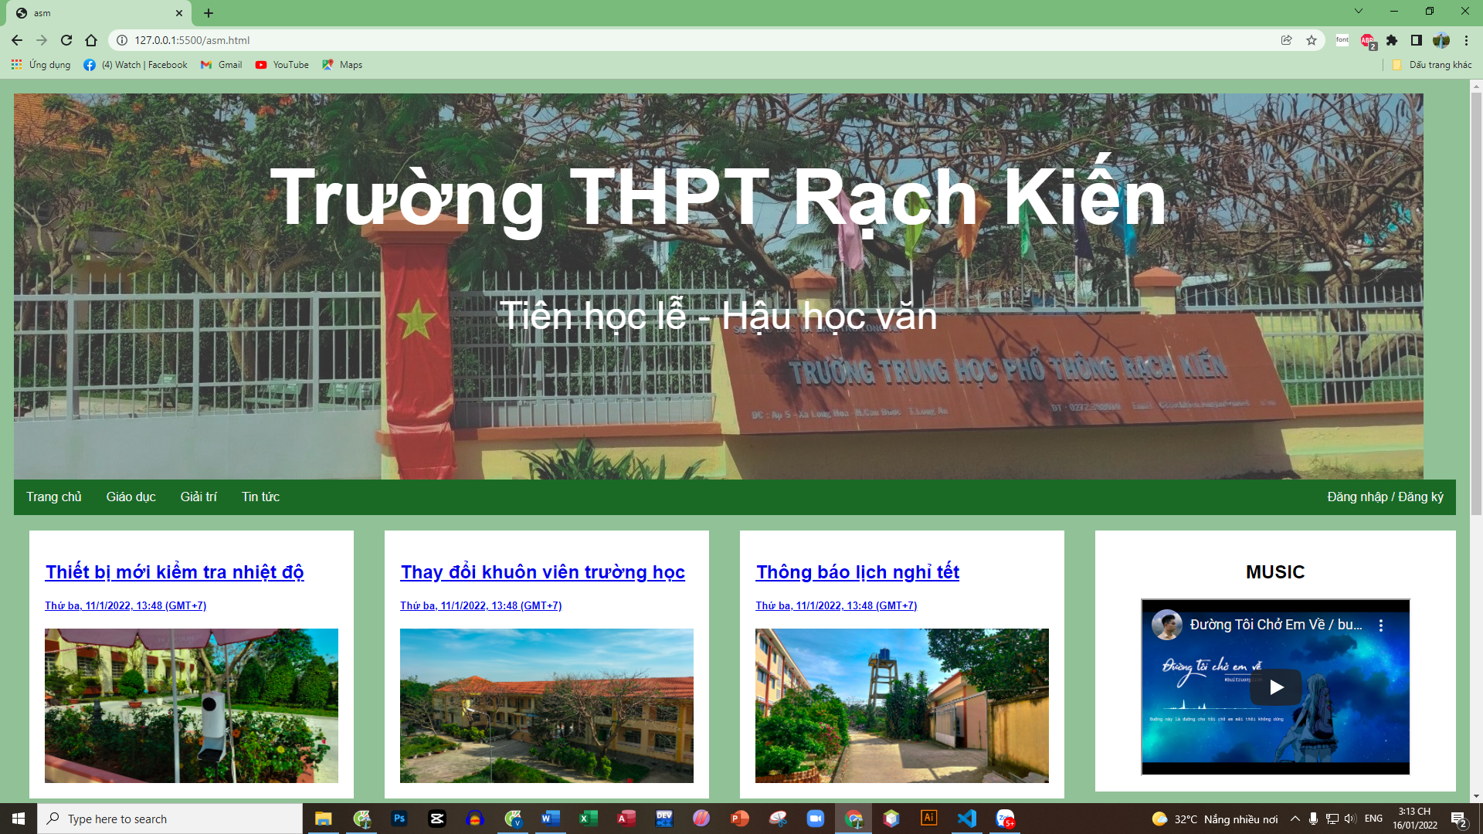

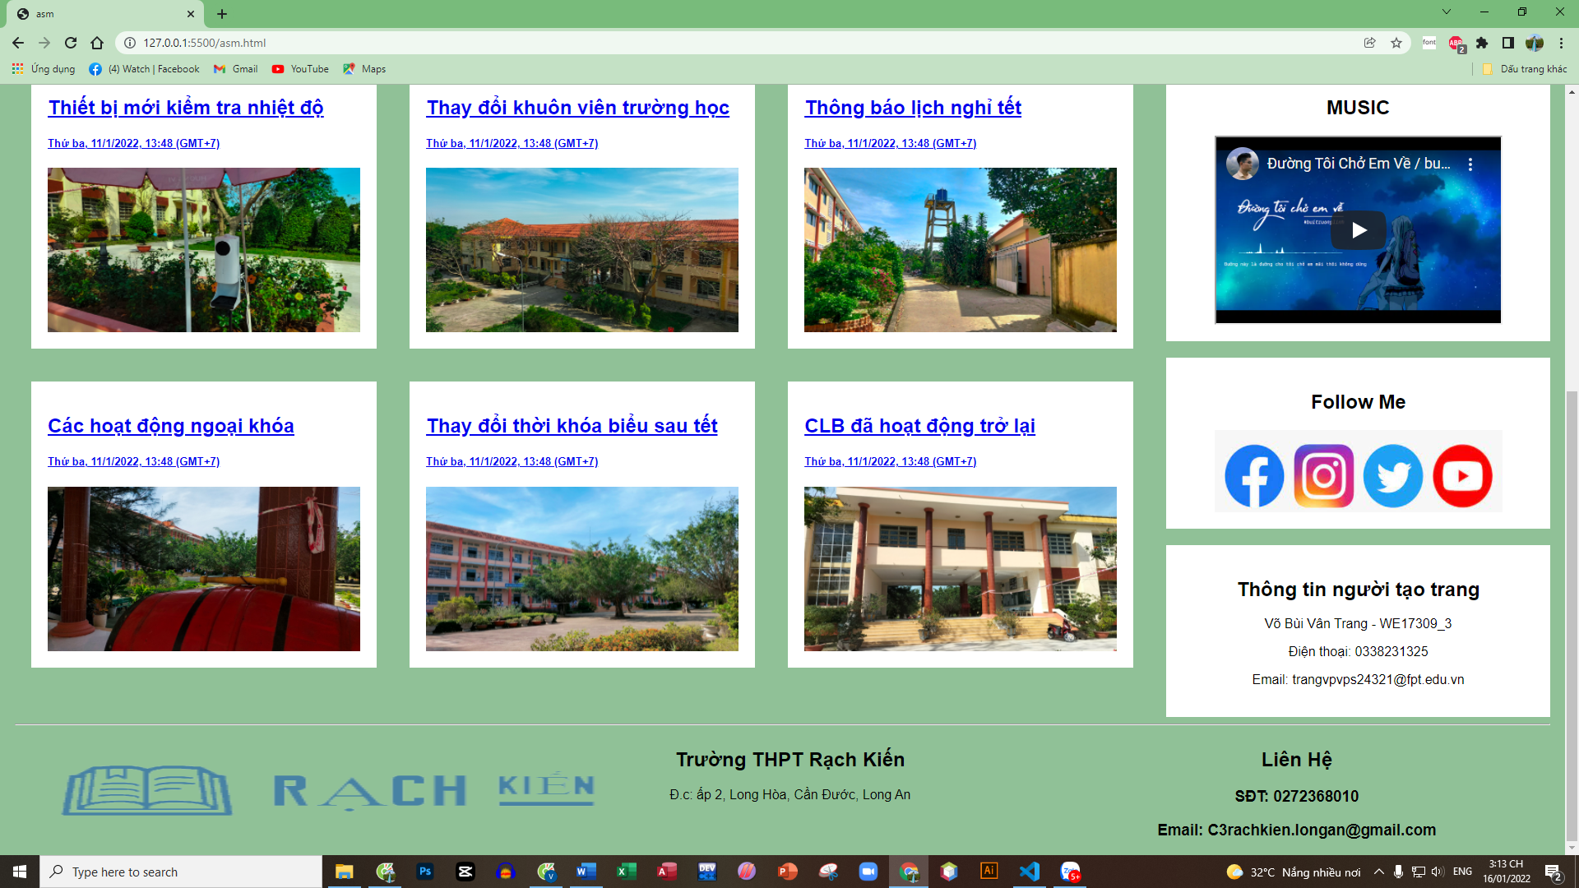

# Giới thiệu giao diện

Ở phần đầu tiên là header sẽ có hình ảnh cổng trường, tên trường cũng như câu nói rất quen thuộc “Tiên học lễ - Hậu học văn”. Tiếp theo là các menu : Trang chủ, giáo dục, giải trí và tin tức ở bên lề trái, ngoài ra lề phải còn có Đăng nhâp/đăng kí.

Phần sau, web đc chia làm 2 cột: cột các tin tức và phần giới thiệu-thông tin cá nhân của người làm web.

Cuối cùng, là phần thông tin của trường và logo

1. **MÔ TẢ CHI TIẾT**

# Tổng quan file

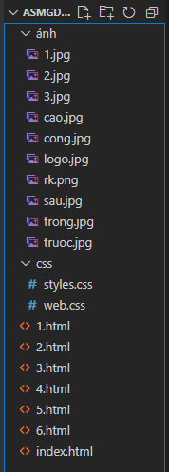

Trong file index.html ta có cấu trúc như sau để áp dụng styles.css vào

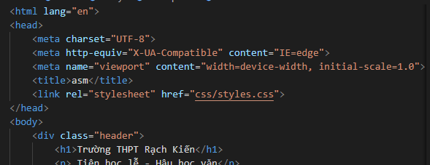

Thêm đoạn mã: 

Để tạo hiệu ứng hoa rơi ở trang chủ

# Header

Để tạo dòng chữ trên nền ảnh trường ta có đoạn code như sau:

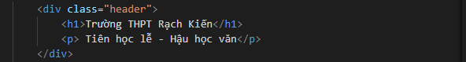

Trong file styles.css

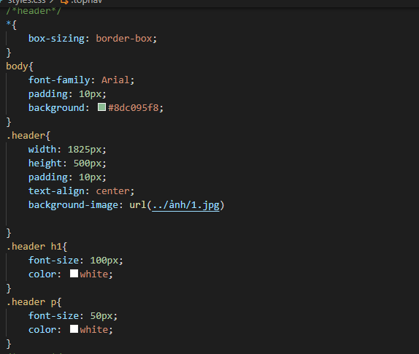

Và chúng ta sẽ có kết quả như thế này

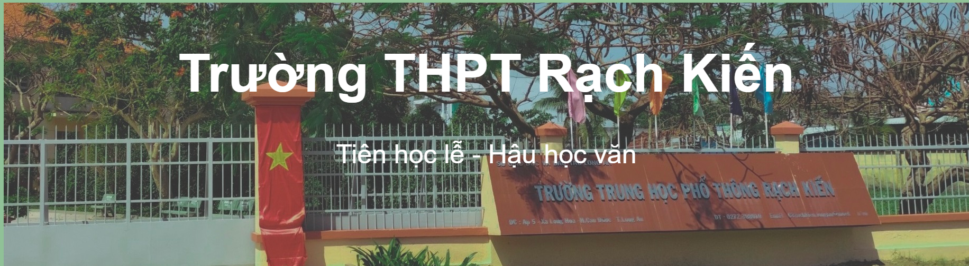

# Menu

Để tạo được menu chúng ta có đoạn code trong index.html như sau:

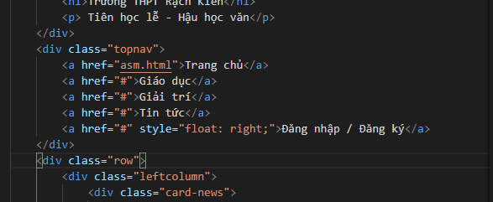

Và định dạng cho menu ta có styles.css :

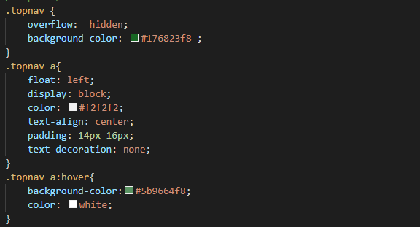

Và chúng ta sẽ có kết quả như sau:



Khi di chuột vào bất kì menu nào thì phần đấy sẽ chuyển sang màu nhạt hơn đó là kết quả của đoạn code: .topnav a:hover.

# Danh sách tin tức

Ở phần này đc chia làm 2 cột riêng biệt bên phải và bên trái ta sử dụng code trong index.html như sau:

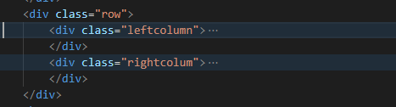

Trong styles.css:

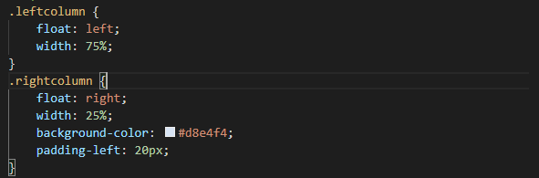

Để tạo các phần tin tức con nhỏ ta sửa dụng index.html:

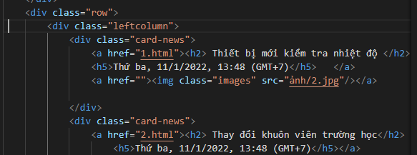

Và tương tự các tin tiếp theo ta cũng làm như thế với định dạng styles.css như sau:

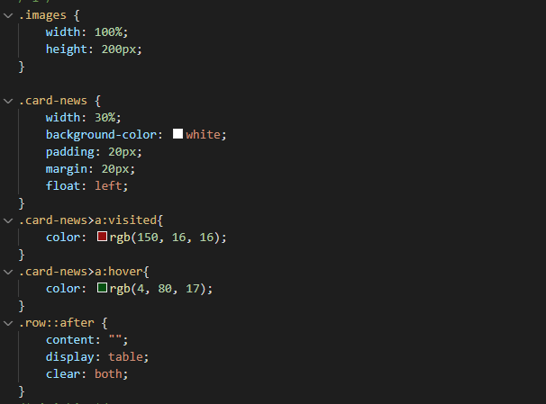

Khi ta di chuột vào phần tin nào thì phần đó sẽ đổi màu và đồng thời khi đã xem tin nào rồi thì phần đấy cũng chuyển sang màu khác. Kết quả như sau:

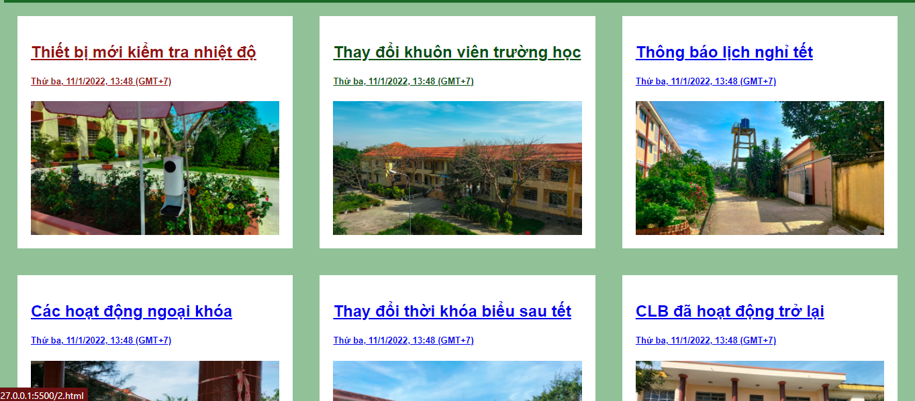

Màu đỏ đã xem, màu xanh lá đang di chuột vào, màu xanh lá không có tác động nào.

Để tạo chức năng phóng to khi di chuột vào các tin tức ta có đoạn css như sau:

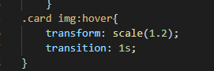

Để tạo ra phần như thế này:

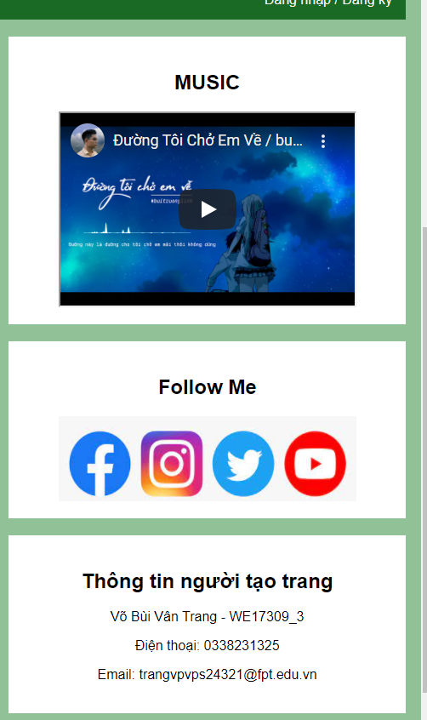

Ta có đoạn code:

* 1. Phần giới thiệu có nhạc

index.html:

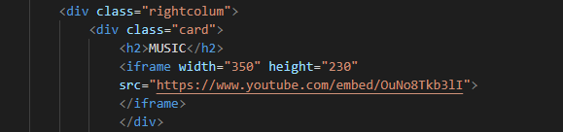

styles.css:

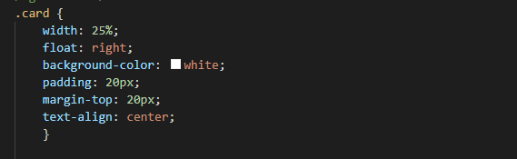

* 1. Follow me:

index.html:

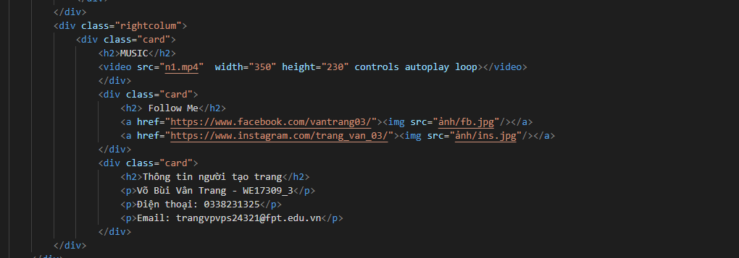

Dùng chung css của phần trên

* 1. Thông tin người tạo trang:

index.html:

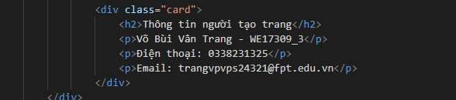

Dùng chung css của phần giới thiệu

# Thông tin cuối

Trước hết ta cần chia cách phần trên và thông tin để rõ rang hơn ta dung <hr> ngay sau phần row.

Phần thông tin được chia làm 3 cột index.html:

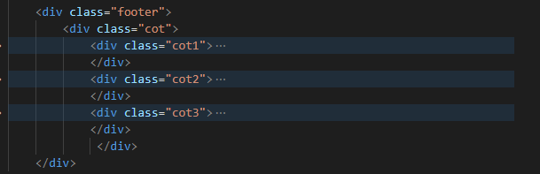

styles.css:

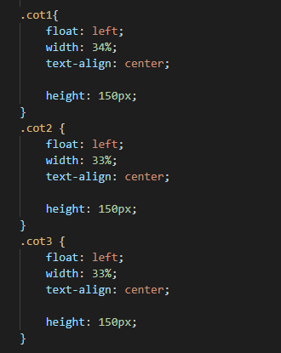

Để thêm nội dung cho từng cột ta có phần index.html như sau

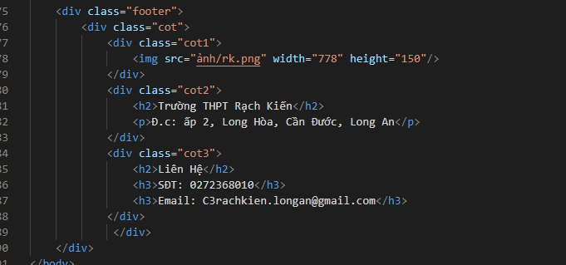

Và kết quả như sau:



# Trang thông tin con:

Ta tạo một trang html khác các thành phần giống toàn bộ bên index.html tuy nhiên trong phần leftcolum thì có thay đổi về nội dung

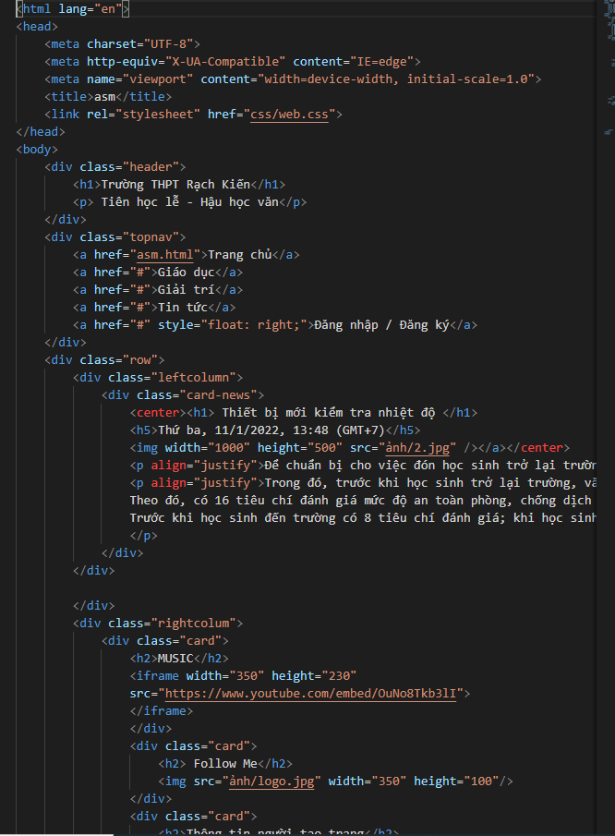

Và ta cũng có them một phần web.css riêng cho trang con này tất cả các định dạng như styles.css nhưng có thay đổi phần card-news:

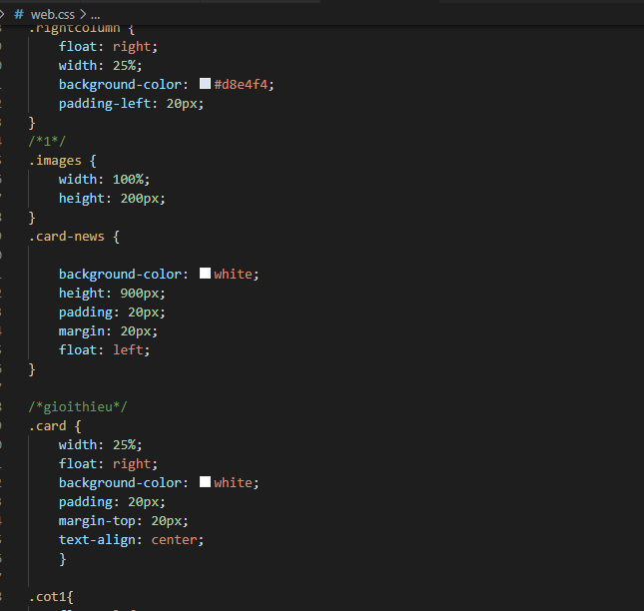

Và chúng ta có thành phẩm:

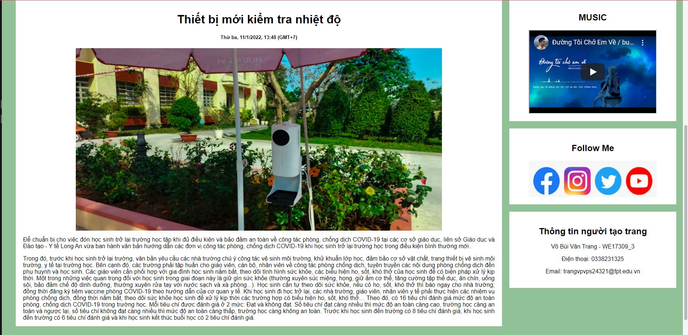

Để tạo ra các cột như sau:

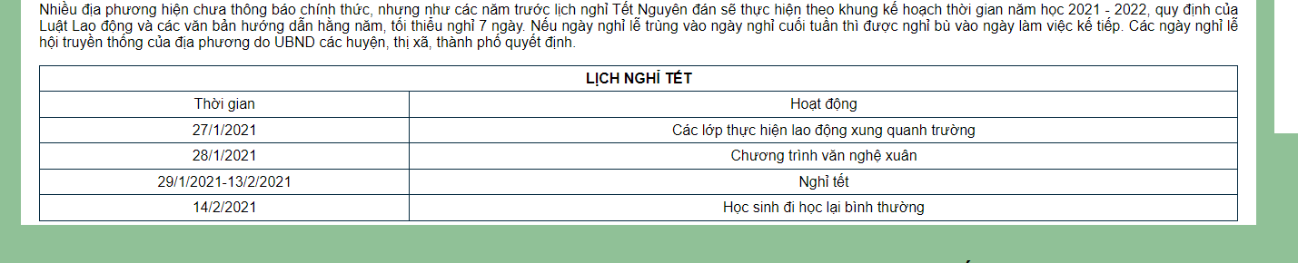

Ta có đoạn mã :

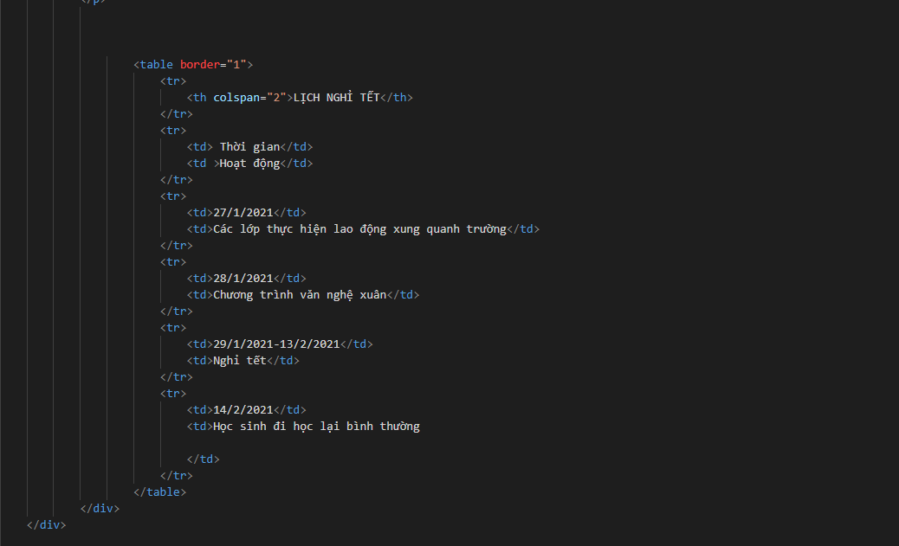

# Tạo các trang trên thanh tin tức:

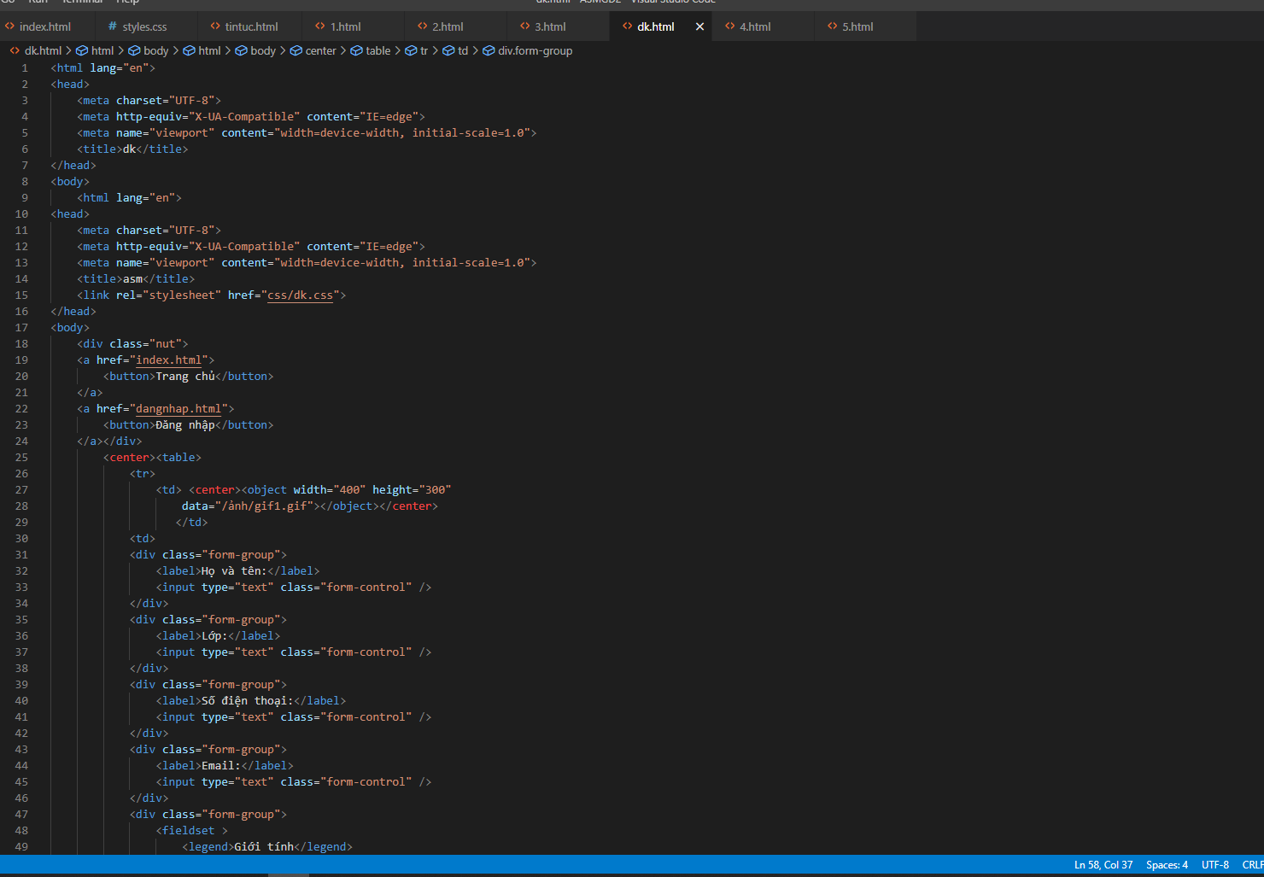

Đoạn code đầu sẽ giống với toàn bộ phần index, ta chỉ cần thay đổi phần tin tức phù hợp với từng mục giải trí, giáo dục, … và sử dụng chung css với phần index

# Đăng kí và đăng nhập:

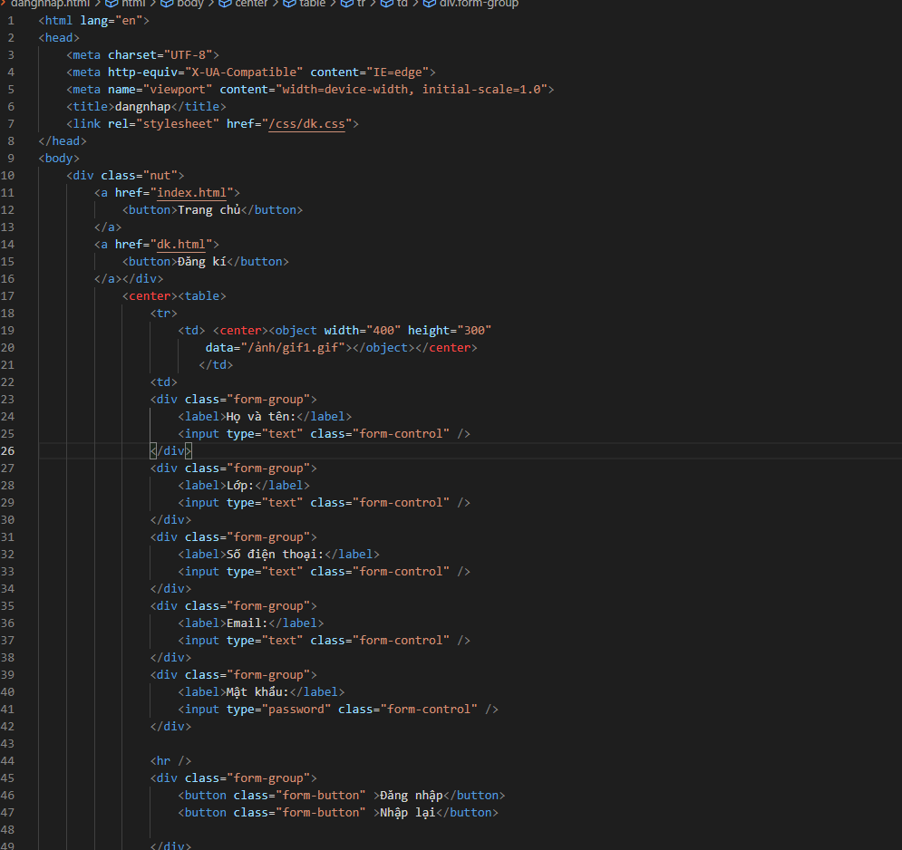

Và có css như sau:

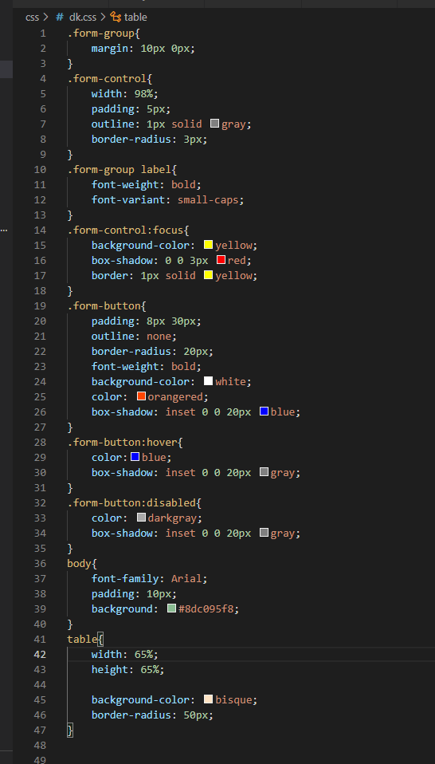

Phần đăng ký chỉ thêm một số thông tin 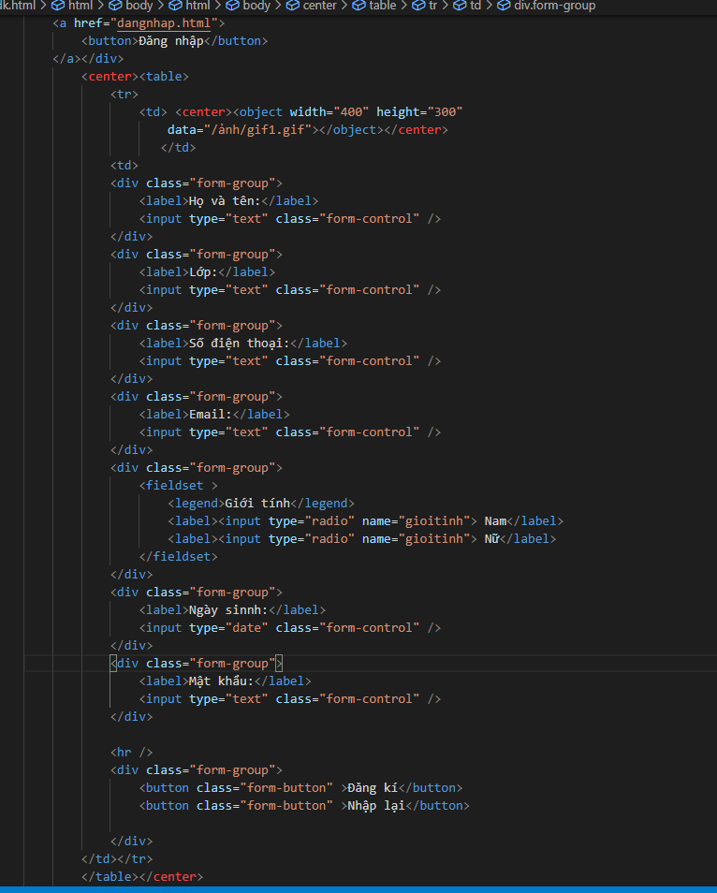

Và dùng chung css với phần đăng nhập ta sẽ có thành phẩm như sau:

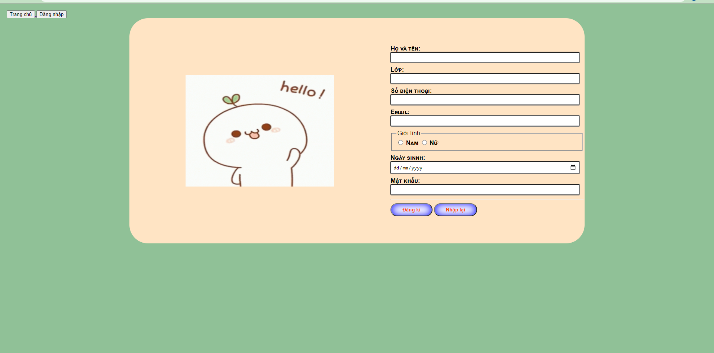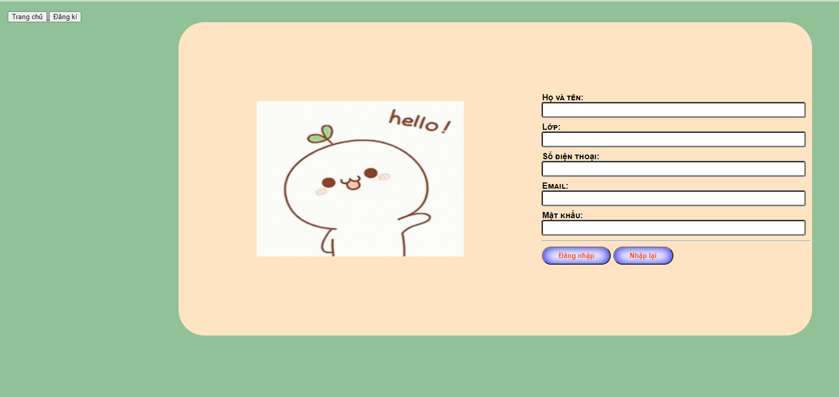

# Kết luận

Đây là web đầu tiên em tự viết sau khi học được hơn 2 tuần ở lớp web. Do là bài đầu tiên nên em đã chọn nội dung về trường cấp 3- ngôi trường đã gắn bó 3 năm với rất nhiều kỷ niệm buồn vui. Trường cho có 1 web riêng nào cả nên em mong muốn học hết chương trình học kì 2 em có thể tạo ra được một trang web riêng cho trường và đi vào hoạt động để học sinh, giáo viên cũng như các phụ huynh học sinh có thể cập nhật tin tức nhanh và chính xác nhất, không cần thông qua các cuộc gọi từ trường hoặc từ bảng tin thông báo.